Table of Contents
1 Introducción 2
2 Vectores y ondas 6
3 Adición de vectores básica 9
4 Adición de vectores avanzada 12
5 Notación polar y rectangular 13

Introducción

La distancia entre dos ciudades se puede indicar con un único número en millas, kilómetros o cualquier otra unidad de medida lineal. Sin embargo, si se quisiera describir cómo viajar de una ciudad a otra, no basta con dar la distancia entre las ciudades, sería necesario también dar información sobre la dirección a tomar para llegar a la ciudad de destino.
El tipo de información que expresa una sola dimensión, como la distancia lineal, en matemáticas se denomina magnitud escalar.
Las magnitudes escalares son el tipo de números que se utilizan en la mayoría los cálculos matemáticos básicos. El voltaje producido por una batería, por ejemplo, es una magnitud escalar. También lo es la resistencia de un cable (ohmios) o la corriente que lo atraviesa (amperios).
Sin embargo, al analizar circuitos de corriente alterna, las tensiones, corrientes e incluso resistencias (llamadas impedancias en CA), no son magnitudes unidimensionales como las utilizadas habitualmente en CC. Estas magnitudes, son dinámicas, varian su dirección y amplitud en función del tiempo. Por ello poseen otras dimensiones que hay que tener en cuenta. La frecuencia y el desfase son dos de las dimensiones a considerar.
Incluso en circuitos de corriente alterna relativamente sencillos, con una única frecuencia, además de la amplitud hay que tener en cuenta el desfase. Para analizar los circuitos de corriente alterna, es utilizar objetos matemáticos y técnicas capaces de representar estas nuevas dimensiones. Las magnitudes escalares deben ser sustituidas por los números complejos.
Anteriormente se dio el ejemplo del viaje de una ciudad a otra, en el que es necesario tener información sobre la distancia y la dirección entre las ciudades. En un circuito de CA de frecuencia única, será necesario indicar información sobre la amplitud (análoga a la distancia) y el desfase (análogo a la dirección). Un número complejo expresa las dimensiones de amplitud y desfase.
Los números complejos son fáciles de entender representándolos gráficamente. Una línea con una longitud (amplitud) y un ángulo (dirección) determinados, es la representación gráfica de un número complejo, también se conoce como vector.

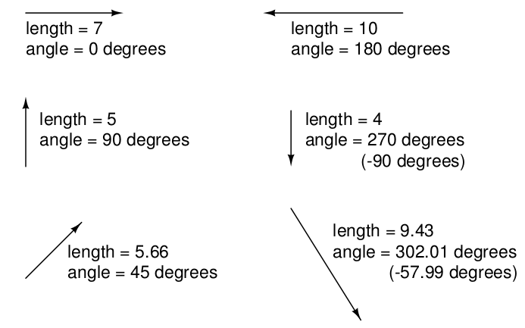

Al igual que las distancias y las direcciones en un mapa, debe existir un marco de referencia común para que las cifras angulares tengan algún significado. En el ejemplo de la imagen anterior, se define que el ángulo de una línea horizontal que señala hacia la derecha derecha es 0, y que los ángulos se cuentan en sentido positivo al girar en sentido contrario a las agujas del reloj.
La idea de representar un número de forma gráfica no es nueva, es una representación conocida como la "recta numérica" .

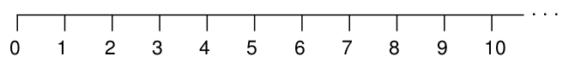

Los valores entre los números enteros de la recta son las fracciones o número decimales.
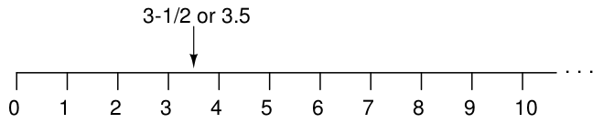

La recta numérica también se extendiende a la izquierda del cero con los números negativos.
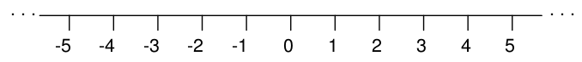

Estos conjuntos numéricos (enteros, racionales, irracionales, reales, etc.) comparten un rasgo común: todos son unidimensionales. La rectitud de la recta numérica ilustra esto gráficamente. Es posible moverse hacia arriba o hacia abajo por la recta numérica, pero todo "movimiento" a lo largo de esa línea se limita a un solo eje (horizontal). Los números escalares unidimensionales son perfectamente adecuados para hacer cuentas, indicar el peso o medir el voltaje de una batería de CC, pero no sirven para representar algo más complejo, como la amplitud y fase de una onda de corriente alterna.
Para representar este tipo de cantidades, es necesaria una representación multidimensional. Esto es una recta numérica que pueda apuntar en diferentes direcciones, un vector.
Resumen
- Un número escalar se acostumbrada a utilizar en la vida cotidiana para indicar una cantidad unidimensional como la temperatura, la longitud, el peso, etc.
- Un número complejo representa dos dimensiones, magnitud (amplitud) y dirección.
- Un vector es una representación gráfica de un número complejo. Se dibuja una flecha, con un punto de partida, un punto final (punta de la flecha), una longitud y una dirección definidas. También se denomina como fasor en aplicaciones eléctricas, en las que el ángulo del vector representa el desfase entre ondas.

Vectores y ondas

La longitud del vector representa la magnitud (o amplitud) de la forma de onda, como muestra la imagen.
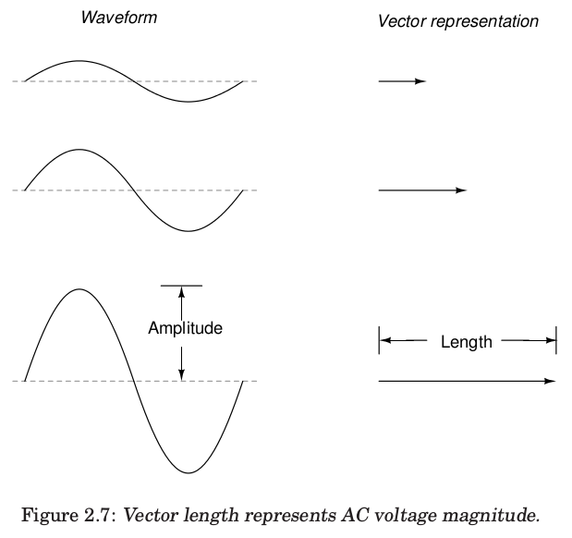

Cuanto mayor sea la amplitud de la onda, mayor será la longitud del vector correspondiente. Sin embargo, el ángulo del vector representa el desfase en grados entre dos ondas. Una de las ondas se toma como referencia.
Cuando se expresa la fase de una onda en un circuito, se hace referencia a la onda de la tensión de alimentación (arbitrariamente establecida como a 0º ). La fase es una medida relativa entre dos ondas, no una propiedad absoluta.
Cuanto mayor sea el desfase en grados entre dos ondas, mayor será el ángulo entre los vectores correspondientes. Siendo una medida relativa, al igual que el voltaje, el desfase (ángulo entre vectores) sólo tiene un significado respecto a la onda de referencia.
Por lo general, la onda de referencia es la tensión de alimentación de CA principal del circuito. Si hay más de una fuente de tensión alterna, entonces se elige arbitrariamente una de esas fuentes para que sea la referencia de fase de todas las demás ondas del circuito.

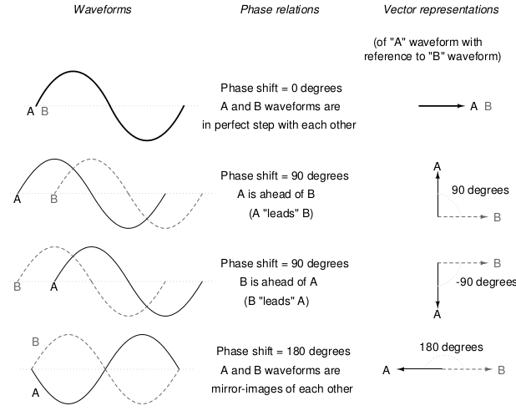

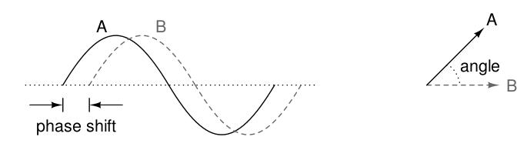

El concepto de punto de referencia es similar a la tierra (o masa) en un circuito como referencia de tensión. Con un punto claramente definido en el circuito declarado como tierra, es posible hablar de tensión en puntos concretos del circuito, entendiéndose que esas tensiones (siempre relativas entre dos puntos) están referenciadas a "tierra".
Del mismo modo, con un punto de referencia claramente definido para la fase, es posible hablar de tensiones y corrientes en un circuito de corriente alterna con ángulos de fase definidos. Por ejemplo, si la corriente en un circuito de CA se indica con 24,3 miliamperios a -64 grados, significa que la onda de la corriente tiene una amplitud de 24,3 mA y va 64 grados por detrás de la onda de referencia, que suele ser la onda de la tensión de la fuente de alimentación principal.
Resumen
- Las magnitudes en circuitos de CA se representan mediante vectores. La longitud de los vectores representan las amplitudes de las ondas, mientras que los ángulos entre los vectores representa los desfases respecto a la onda de referencia.

Adición de vectores básica
Los vectores son objetos matemáticos como los números en una recta numérica: se pueden sumar, restar, multiplicar y dividir.
La suma es la operación vectorial más fácil de visualizar. Si se suman vectores con ángulos idénticos, sus magnitudes (longitudes) se suman igual que las cantidades escalares normales.
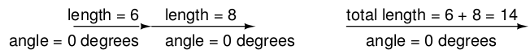

Del mismo modo, si se conectan en serie fuentes de tensión alterna con el mismo ángulo de fase,
sus tensiones se suman tal como ocurre con baterías de CC.
Los contactos de las fuentes de CA están marcados con las polaridades (+) y (-). Aunque en CA no existe la polaridad en el mismo sentido que en CC, estas marcas tienen sentido para indicar los ángulos de fase de las tensiones.
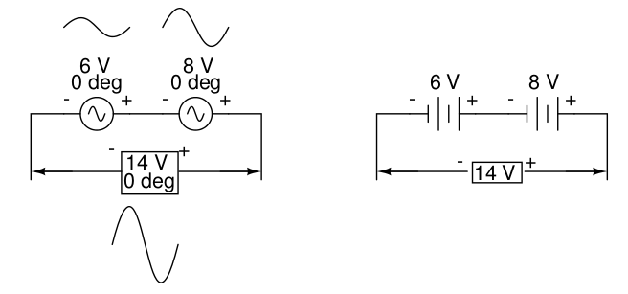

Si el desfase de los vectores es de 180º, sus magnitudes (longitudes) se suman igual que si fueran valores escalares positivos y negativos.
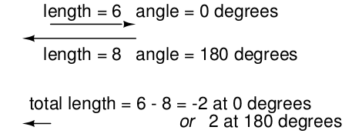

Del mismo modo, si se conectan en serie fuentes de tensión alterna opuestas, sus tensiones se restan como si fueran baterías de CC conectadas en serie con polaridad opuesta.
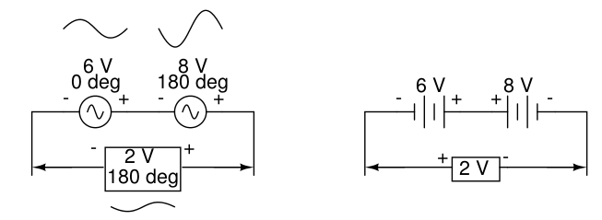

Para determinar si estas fuentes de tensión son o no opuestas, es necesario observar sus polaridades y ángulos de fase. Las polaridades parecen indicar una suma de tensiones (de izquierda a derecha, vemos - y + en la fuente de 6 voltios, - y + en la de 8 voltios). A pesar de que estas polaridades en un circuito de CC significan una suma de tensiones, aumentando el voltaje total, en este circuito de CA están señalando en direcciones opuestas porque uno de esos voltajes tiene un ángulo de fase de 0º y el otro un ángulo de fase de 180º. El resultado es una tensión total de 2 voltios en dirección del voltaje mayor, es decir, con un águlo de fase de 180º.
Se podrían haber representado las tensiones en serie con polaridades opuestas, obteniendo el mismo resultado.
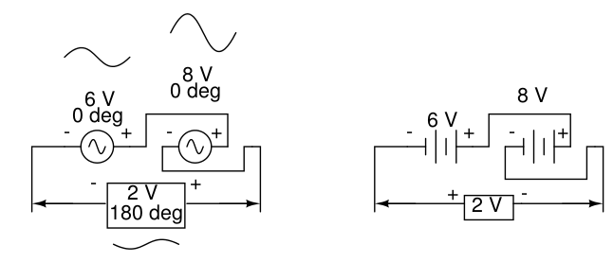

Las polaridades parecen estar opuestas ahora, debido a la inversión de las conexiones en la fuente de 8 voltios. En esta representación, ambas fuentes están en fase, su ángulo de fase es idéntico 0º, sin embrago sus polaridades son contrarias y el resultado es el mismo que el de la representación anterior, en el que las polaridades eran iguales, pero el desfase de 180º.
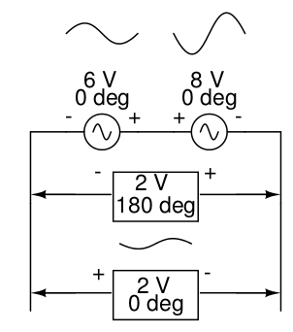

La tensión resultante puede expresarse de dos maneras diferentes: 2 voltios con un desfase de 180º con el símbolo (-) a la izquierda y el símbolo (+) a la derecha, o 2 voltios sin desfase con el símbolo (+) a la izquierda y el símbolo (-) a la derecha.
La inversión de la polaridad de una fuente de tensión alterna equivale a un desfase de la fuente de 180º .
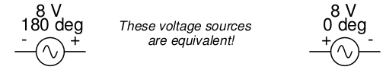

Adición de vectores avanzada
La suman de vectores con ángulos diferentes, es distinta a la de las magnitudes escalares.
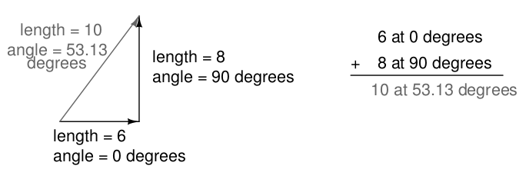
Si dos tensiones de CA, desfasadas en 90º, se suman conectándolas en serie, sus valores de tensión ni se suman ni se restan directamente, como ocurre con las tensiones escalares en CC. En cambio, estos valores de tensión son magnitudes complejas, y comomuestran los vectores de la imagen, se suman de forma trigonométrica. Una fuente de 6 voltios con águlo de fase de 0º sumada a una fuente de 8 voltios con ángulo de fase de 90º da como resultado 10 voltios con un ángulo de fase de 53,13º.
Comparado con el análisis de circuitos de corriente continua, esto es muy extraño. Se obtenienen lecturas de 6 y 8 voltios, en las dos fuentes de tensión alterna, y sin embargo la medición de las dos fuentes conectadas en serie da 10 voltios de tensión total.
En CC no existe lo que se está viendo aquí con dos tensiones de CA ligeramente desfasadas. Las tensiones continuas sólo pueden sumarse o restarse, sin opciones intermedias.
Con la CA, dos tensiones pueden combinarse de diversas formas entre la suma y la resta.
La notación vectorial (los números complejos) permiten realizar los cálculos matemáticos necesarios para describir las magnitudes de CA.

Resumen
- Las tensiones continuas conectadas en serie, sólo pueden sumarse o restarse. Las tensiones de CA pueden combinarse dre diversas formas, dependiendo del desfase entre ellas.

Notación polar y rectangular
Para trabajar con los números complejos sin dibujar vectores, es necesitario algún tipo de notación matemática estándar. Existen dos formas básicas de notación de números complejos, la polar y la rectangular
En la forma polar se indican la longitud (también conocida como la magnitud, valor absoluto o módulo) y el ángulo del vector que representa el número complejo. Utilizando la analogía del mapa, la notación polar para el vector de Palma a Inca sería algo así como "30 km, noreste". He aquí unos ejemplos de vectores y sus notaciones polares.
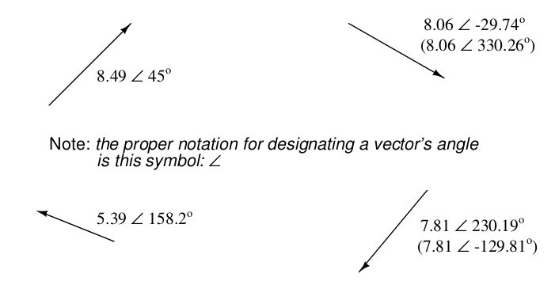

La orientación estándar de los ángulos vectoriales en los cálculos de circuitos de CA define 0º a la derecha (horizontal), 90º hacia arriba, 180º a la izquierda y 270º hacia abajo. Los vectores con ángulos hacia "abajo" pueden tener ángulos representados en forma polar como números positivos superiores a 180, o números negativos inferiores a 180. Por ejemplo, un vector con un ángulo de 270º también se puede indicar con un ángulo de -90º.
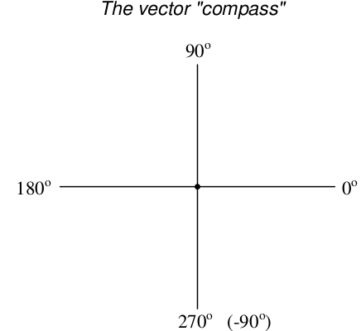

La forma rectangular (binómica), es aquella en la que un número complejo se describe mediante sus componentes horizontal y vertical. El vector se toma como la hipotenusa de un triángulo rectángulo, descrito por las longitudes de los lados adyacentes y opuestos.
En lugar de describir la longitud y la dirección de un vector mediante la magnitud y el ángulo, se describe mediante su proyección sobre los ejes horizontal y vertical, es decir, su anchura y su altura.
Estas figuras bidimensionales (horizontal y vertical) están simbolizadas por dos cifras numéricas. Para distinguir las dimensiones horizontal y vertical entre sí, se antepone una "i" minúscula (en matemáticas puras) o una "j" (en electrónica) a la dimensión vertical.
Estas minúsculas no representan una variable física (como la corriente instantánea, también simbolizada por una letra "i" minúscula), sino que son operadores matemáticos utilizados para distinguir la componente vertical del vector de su componente horizontal.
El número complejo completo, está compuesto por la suma de los valores horizontal y vertical.

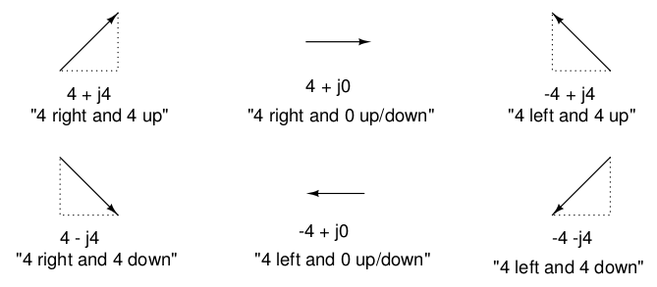

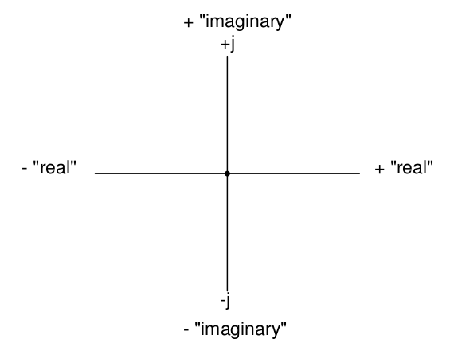

La componente horizontal se denomina componente real, ya que esta dimensión es compatible con los números escalares ("reales") normales. La componente vertical se denomina imaginaria, ya que esa dimensión se encuentra en una dirección diferente, ajena a la escala de los números reales.
El eje "real" del gráfico corresponde a la recta numérica conocida, con valores positivos y negativos. El eje "imaginario" del gráfico corresponde a otra recta numérica situada a 90° respecto a la "real". Los vectores son elementos bidimensionales, por lo que es necesario tener un "mapa" bidimensional en el que representarlos.
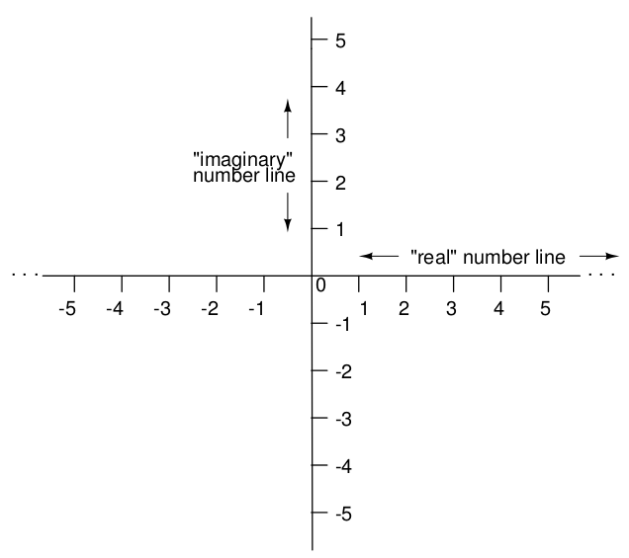

Ambos métodos de notación son válidos para los números complejos. El motivo de tener dos métodos de notación es para facilitar el cálculo, la forma rectangular se presta a la suma y la resta, y la forma polar se presta a la multiplicación y la división.

La conversión entre las dos formas de notación requiere una simple operación de trigonometría. Para convertir de polar a rectangular, se halla la componente real multiplicando la magnitud polar (longitud del vector) por el coseno del ángulo, y la componente imaginaria multiplicando la magnitud polar (longitud del vector) por el seno del ángulo. Esto puede entenderse más fácilmente dibujando las magnitudes como lados de un triángulo rectángulo, la hipotenusa del triángulo representando el vector (su longitud y ángulo con respecto a la horizontal constituyen la forma polar), los catetos representan los componentes rectangulares "real" e "imaginario".
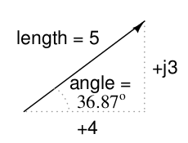

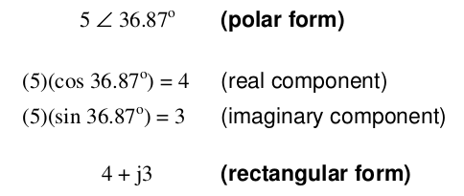

Para convertir de rectangular a polar, hallar la magnitud polar mediante el uso del “Teorema de Pitágoras” (la magnitud polar es la hipotenusa de un triángulo rectángulo, y los componentes real e imaginario son los lados adyacente y opuesto, respectivamente), y el ángulo mediante la función arcotangente del componente imaginario dividido entre el componente real.
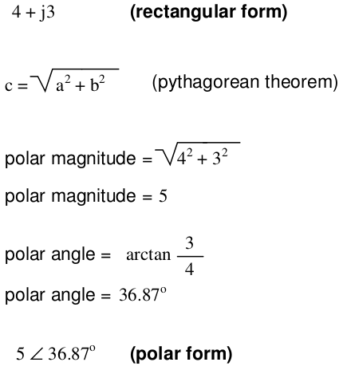

Resumen
- La notación polar describe un número complejo mediante la longitud de su vector y su dirección angular. Ejemplo: navegar 45 millas sureste y a continuación 18 millas est
- En notación rectangular, el primer valor es el componente "real" (dimensión horizontal del vector) y el segundo valor es el componente "imaginario" (dimensión vertical del vector). El componente imaginario va precedido de una "j" minúscula, a veces denominada operador j.
- Ambas formas de notación, polar y rectangular, de un número complejo pueden representarse gráficamente en la forma de un rectángulo, en el que la hipotenusa representa el vector (forma polar: longitud de la hipotenusa = magnitud; ángulo con respecto a la horizontal = angulo), el cateto horizontal representa la componente "real" rectangular, y el cateto vertical representa la componente "imaginaria" rectangular.

Aritmética de los números complejos
Los números complejos, al igual que los números escalares, pueden sumarse, restarse, multiplicarse, dividirse, elevarse al cuadrado, etc., como cualquier otro tipo de número. Algunas calculadoras científicas están programadas para realizar directamente estas operaciones con números complejos. Estas operaciones también se pueden hacer "a mano". A continuación se mostrará cómo realizar las operaciones básicas. Se recomienda una calculadora científica capaz de realizar funciones aritméticas con números complejos.
Sumar y restar con números complejos en forma rectangular es fácil. Para sumar o restar, basta con sumar o restar los componentes reales e imaginarios de los números, obteniendo así el componente real e imaginario de la suma o resta.
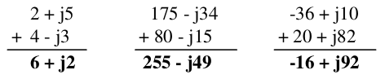

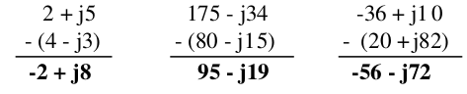

Para multiplicar y dividir, la notación preferida es la polar. Para multiplicar números complejos en forma polar, se multiplican las magnitudes polares de los números complejos para determinar la magnitud polar del producto y se suman los ángulos para determinar el ángulo del producto.
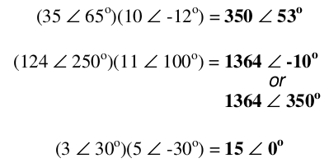

La división de números complejos de forma polar también es fácil: basta con dividir la magnitud polar del primer número entre la magnitud polar del segundo número, y restar del ángulo del primer número el ángulo del segundo para obtener magnitud y ángulo del cociente.
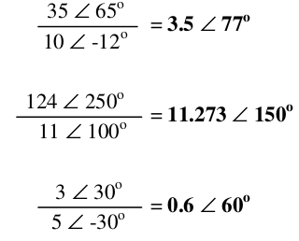

Para obtener el recíproco, o "invertir" (1/x), un número complejo, basta con dividir 1, que no es más que un número complejo sin componente imaginaria (ángulo = 0), entre el número (en forma polar).
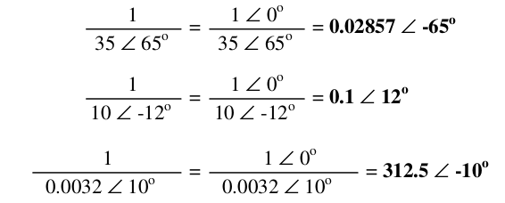

Estas son las operaciones básicas necesarias para manipular números complejos en el análisis de circuitos de corriente alterna. Sin embargo, las operaciones con números complejos no se limitan
a la suma, resta, multiplicación, división e inversión. Prácticamente cualquier operación aritmética que se pueda realizar con números escalares se puede realizar con números complejos, incluyendo potencias, raíces, números complejos e incluso funciones trigonométricas. Es importante dominar las operaciones aritméticas básicas de suma, resta, multiplicación división e inversión, para resolver los problemas relacionados con el análisis de circuitos de CA.

Resumen
Para sumar números complejos en forma rectangular, se suman las componentes reales y se suman las imaginarias. La resta es similar.
Para multiplicar números complejos en forma polar, se multiplican las magnitudes y se suman los ángulos. Para dividir, se dividen las magnitudes y se restan los ángulos.

Polaridad en AC
Los números complejos son útiles para el análisis de circuitos de CA porque proporcionan un método conveniente de indicar simbólicamente el desfase entre magnitudes de CA como la tensión y la corriente. Sin embargo, la equivalencia entre vectores abstractos y magnitudes de circuito reales no es fácil de comprender.
En un apartado anterior se mostraron fuentes de voltaje de CA con valores en forma compleja (magnitud y ángulo de fase), así como símbolos de polaridad en sus contactos. Sabiendo que la corriente alterna no tiene una "polaridad" establecida como la corriente continua, estas polaridades y su relación con el ángulo de fase pueden confundir. A continuación se pretende aclarar algunas de estas cuestiones.
Estos apuntes son una adaptación de “Lessons In Electric Circuits – Volume II - AC” , del autor Tony R. Kuphaldt.

Traducción y adaptación Paulino Posada
Traducción realizada con la versión gratuita del traductor www.DeepL.com/Translator

